Государственное бюджетное профессиональное образовательное учреждение «Тверской колледж транспорта и сервиса»

МЕТОДИЧЕСКИЕ РЕКОМЕНДАЦИИ
ПО ОРГАНИЗАЦИИ И МЕТОДИЧЕСКОМУ СОПРОВОЖДЕНИЮ
ВЫПОЛНЕНИЯ КОНТРОЛЬНЫХ РАБОТ
ПО ДИСЦИПЛИНЕ «Математика»

Разработчик: преподаватель Некрасова Лидия Егоровна
Рецензент: председатель цикловой методической комиссии Журавлева Е.А.

Тверь 2018

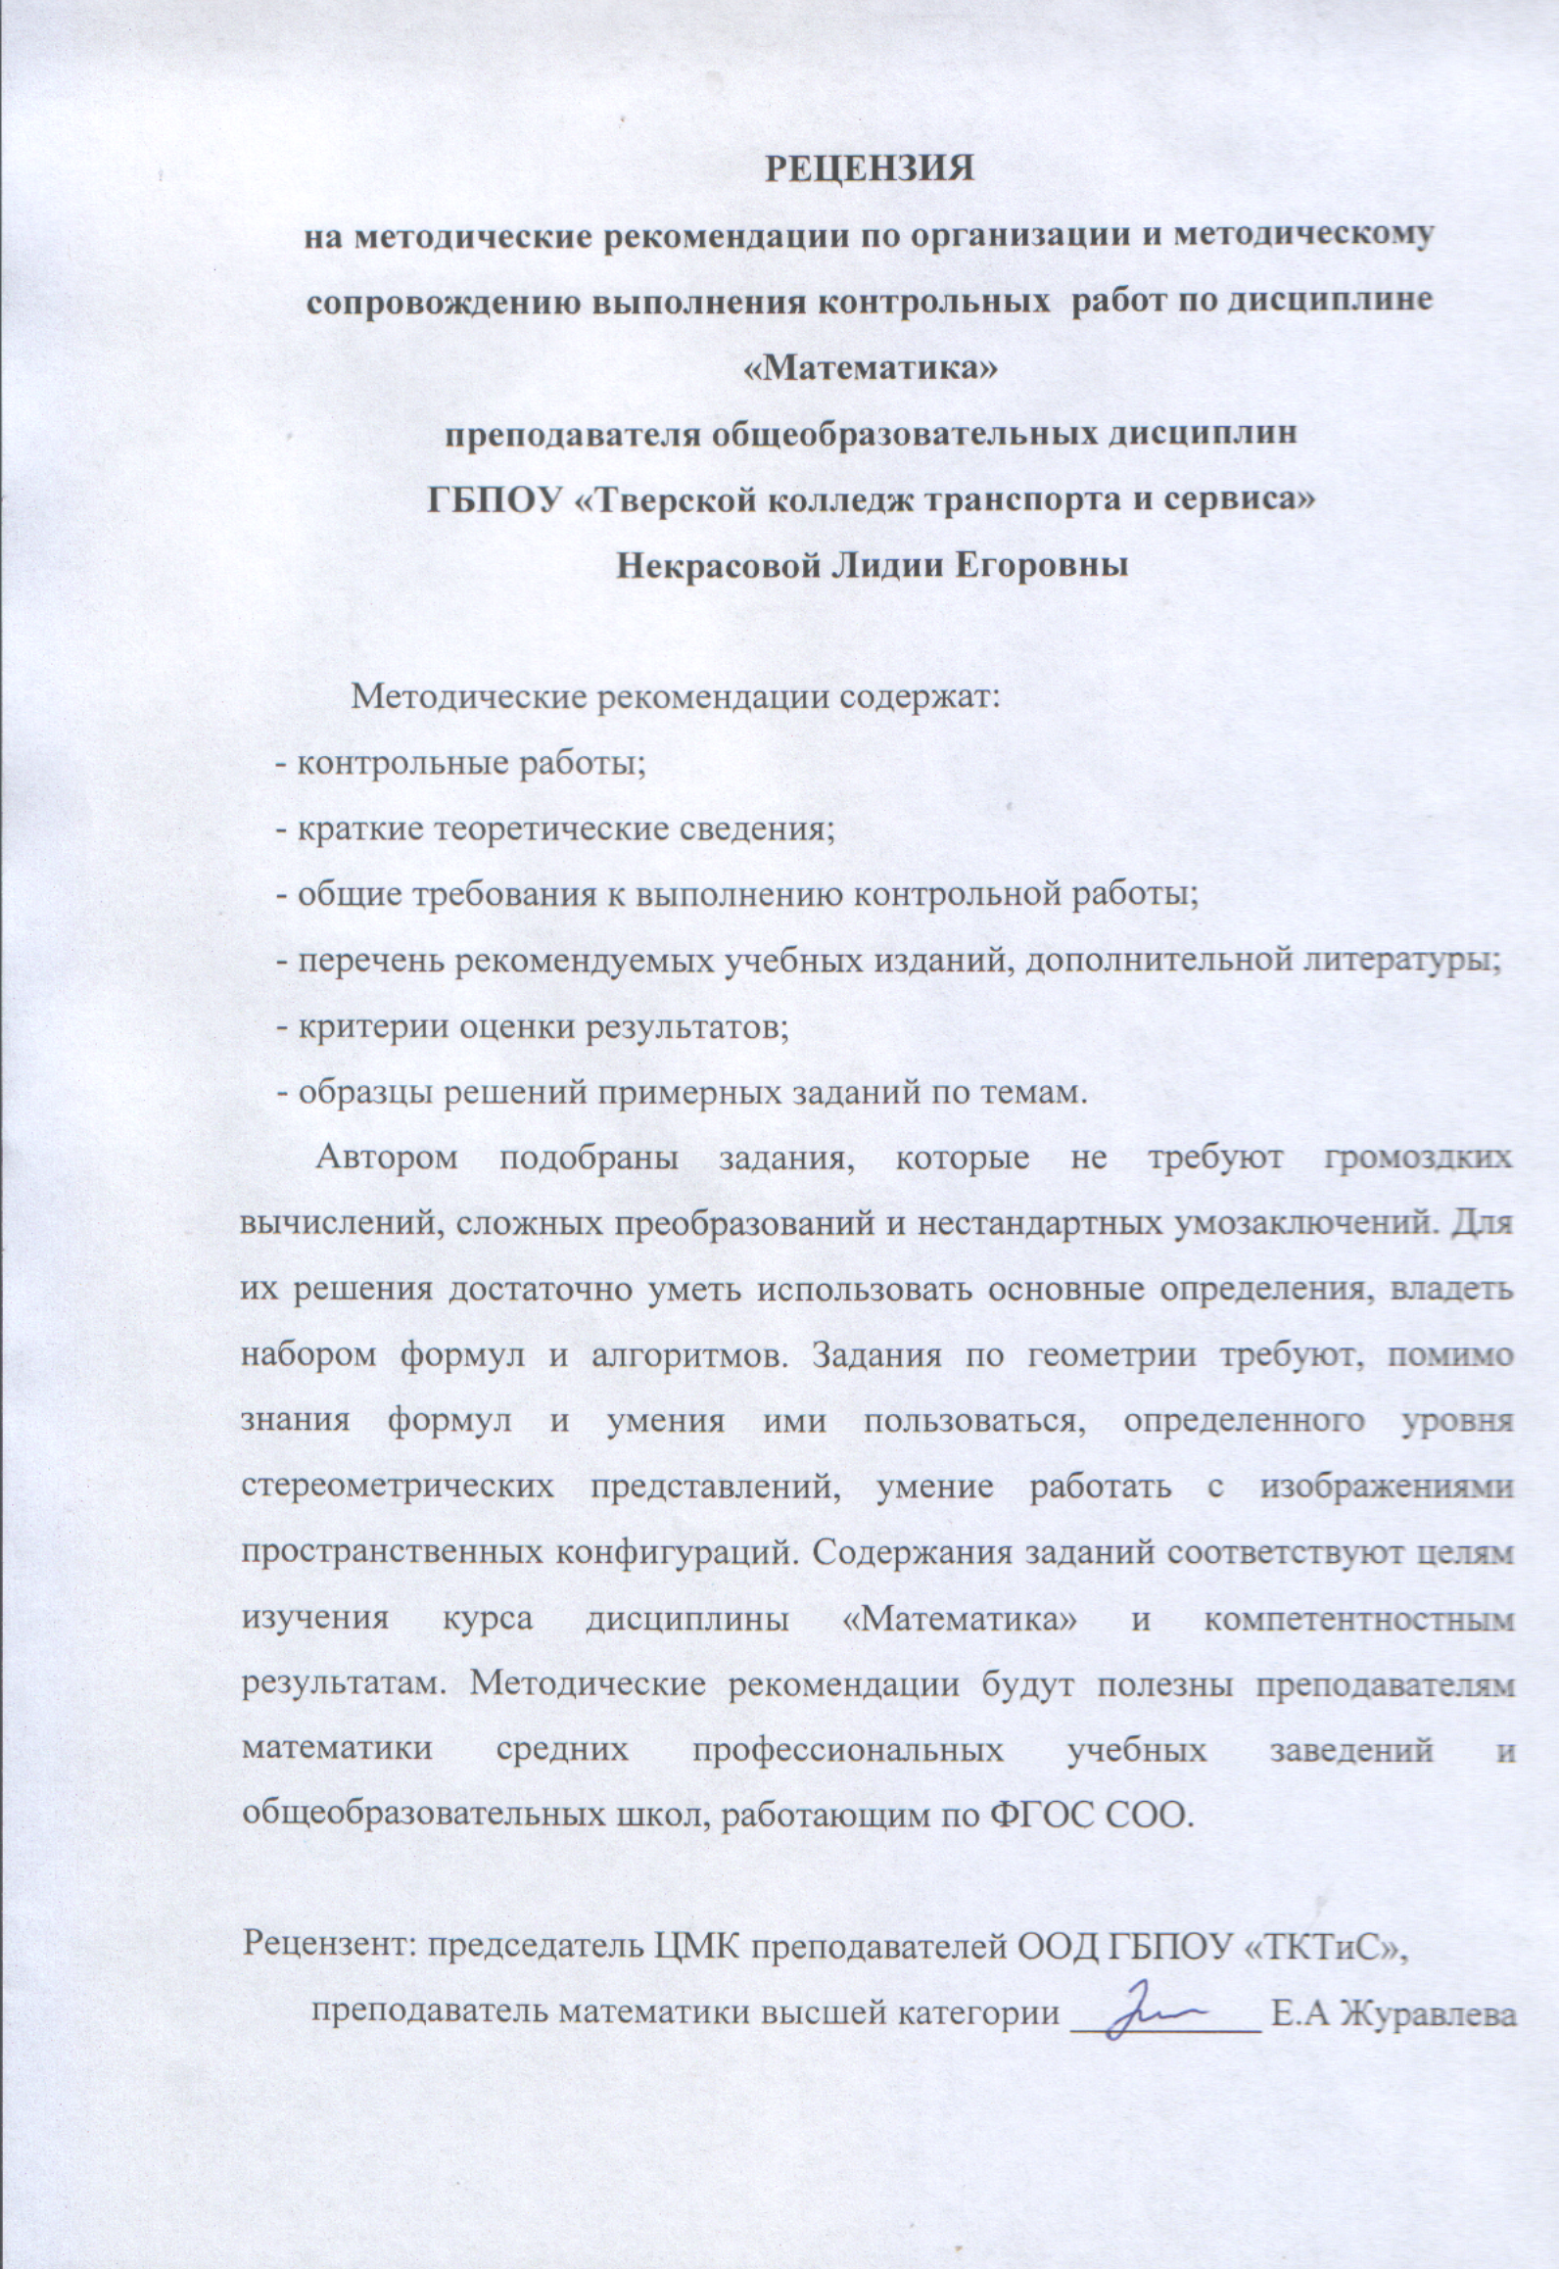
Содержание
Введение ………………………………………………………………………..……..3 стр.

Контрольные работы № 1, № 2, № 3, № 4, № 5 ….……………………...4-11 стр.

Перечень рекомендуемых учебных изданий, дополнительной литературы …….12 стр.

Приложение 1 «Критерии оценки результатов» …………………………..….. 13 стр.

Приложение 2 «Образцы решения примерных заданий по темам». ……….…….14-15 стр.

Введение

Методические рекомендации по организации и методическому сопровождению выполнения контрольных работ по дисциплине «Математика: алгебра и начала математического анализа; геометрия» предназначены для студентов Государственного бюджетного профессионального образовательного учреждения «Тверской колледж транспорта и сервиса».
Методические рекомендации определяют сущность контрольных работ студентов, ее назначение, формы организации и виды контроля; критерии оценки результатов; перед каждой контрольной работой представлены краткие теоретические сведения по темам дисциплины, общие требования к выполнению контрольной работы. В приложении представлены образцы решения примерных заданий по темам.

Контрольная работа №1 по теме: Корни степени и логарифмы

Краткие теоретические сведения
- Арифметический корень n-й степени обладает следующими свойствами: если a$≥$ 0 , b$>$ 0 и n, m – натуральные числа, причем n$≥$ 2, m$≥$ 2, то
$1 \sqrt[n]{ab}$ = $\sqrt[n]{a}\sqrt[n]{b}$ 2. $\sqrt[n]{\frac{a}{b}} = \frac{\sqrt[n]{a}}{\sqrt[n]{b}}$
- ($\sqrt[n]{a})^{m}$ = $\sqrt[n]{a^{m}}$ 4. $\sqrt[m]{\sqrt[n]{a }}$ = $\sqrt[mn]{a}$
- Решение показательных неравенств сводится к решению неравенств
$a^{x}>a^{b}$ или $a^{x}<a^{b}$
- Логарифмом положительного числа b по основанию a где a $>$ 0, a $≠$ 1, называется показатель степени, в которую надо возвести число a, чтобы получить b.

Общие требования к выполнению контрольной работы
Письменная контрольная работа содержит 6 заданий, продолжительность написания контрольной работы 45 минут.
- Укажите номер контрольной работы и номер варианта
- Решайте свой вариант
- Задание читайте внимательно
- Решение контрольной работы оформляйте аккуратно (с использованием ручки чёрного \ синего цвета) в тетради для контрольных работ
- Задания выполняйте в любом порядке, но указывайте номер
- После записи задания пишите слово «решение»
- Укажите ответ
- Рисунки выполняйте с помощью карандаша и линейки
- Невидимые линии изобразите пунктиром
- Оформление заданий смотри в приложении

Контрольная работа № 1
Тема : Корни, степени и логарифмы.
Цель: проверить знания и практические умения студентов по изученному материалу.
I вариант.
- 1.Решите неравенствo :3 ^{2-4x} ≤ 9
- 2. Решите уравнение :2^{3-2 x} = ( $\frac{1}{\sqrt{2}}$) ^{2x-4}
- 3.Решите уравнения : 9 ^{x} – 3 ^{x+1} +1 = 0
- 4.Вычислите :
а) log₄2 + log₄32
б) log₃ 5 – log₃$\frac{5}{9}$
- 5. Решите уравнение : log₂(x+1) – log₂(2x-1) = 1
- 6. Решите неравенство : log₃(2x – 1 ) ≥ 1

Контрольная работа № 1
Тема : Корни, степени и логарифмы.
Цель: проверить знания и практические умения студентов по изученному материалу.
II вариант.
- 1. Решите неравенство :
- 4^{1-3 x} ≤ 16
- 2. Решите уравнение : 2^{3x-4} = ($\sqrt{2 )}$ ^{– x – 1}
- 3. Решите уравнение : 4^{x} – 2^{x+2} + 1 = 0
- 4. Вычислите :
а) log₃2 + log₃$\frac{9}{2}$
б) log₄7 – log ₄ $\frac{7}{16}$
- 5. Решите уравнение : log₃(2x – 1 ) – log₃ (2x+2) = 1
- 6. Решите неравенство : log₂(x+1) ≥ 1

Контрольная работа № 2
По теме «Прямые и плоскости в пространстве»

Краткие теоретические сведения

- Теорема о трёх перпендикулярах: прямая, проведённая в плоскости через основание наклонной перпендикулярно к её проекции на это плоскость, перпендикулярна и к самой наклонной
- Углом между прямо и плоскостью, пересекающей эту прямую и не перпендикулярной к ней, называется угол между прямой и её проекцией на плоскость

- Градусной мерой двугранного угла называется градусная мера его линейного угла.

- Пересечение двугранного угла и плоскости, перпендикулярной к его ребру- линейный угол двугранного угла

- Если одна из двух плоскостей проходит через прямую, перпендикулярную к другой плоскости, то такие плоскости перпендикулярны.

Контрольная работа №2
Тема: прямые и плоскости в пространстве

1 вариант
- Дан параллелепипед ABCDA₁B₁C₁D₁. Точка M лежит на плоскости грани ABB₁A₁ и M$∈$AB. Постройте сечение параллелепипеда плоскостью проходящей через точку M параллельно плоскости ABC.
- Через вершину K треугольника DKP проведена прямая к плоскости этого треугольника. Известно, что KM=15 см, DP=12 см, DK=PK=10 см. Найти расстояние от точки M до прямой DP.
- Дан прямоугольный параллелепипед ABCDA₁B₁C₁D₁. Найти двугранный угол B₁ADB, если известно, что четырехугольник ABCD – квадрат. AC=6$\sqrt{2}$см; AB₁=4$\sqrt{3}$см.

2 вариант
- Дан параллелепипед ABCDA₁B₁C₁D₁. Точка P лежит в плоскости грани BCC₁B₁ и PBC. Постройте сечение параллелепипеда плоскостью, проходящей через точку P параллельно плоскости C₁CD.
- Через вершину прямого угла C равнобедренного треугольника CDE проведена прямая CF, перпендикулярная к его плоскости. Найдите расстояние от точки F до прямой DE, если CF=35см; CD=12$\sqrt{2}$см.
- Дан прямоугольный параллелепипед ABCDA₁B₁C₁D₁. Найдите двугранный угол A₁DCA, если AC=13см, DC=5см, AA₁=12$\sqrt{3}$ см.
Контрольная работа №3
Тема: Координаты и векторы
Краткие теоретические сведения
- Каждая координата суммы двух или более векторов равна суме соответствующих координат этих векторов
- Каждая координата разности двух векторов равна разности соответствующих координат этих векторов
- Каждая координата произведения вектора на число равна произведению соответствующей координаты вектора на это число.
Длина вектора $\vec{a}$ {x; y; z} вычисляется по формуле $\left|\vec{a}\right|$ = $\sqrt{x^{2}+ y^{2}+ z^{2}}$.
- Скалярным произведением двух векторов называется произведение их длин на косинус угла между ними
- Скалярный квадрат вектора равен квадрату его длины
Контрольная работа №3
Тема: Координаты и векторы
Цель: проверить знания и практические умения студентов по теме «Координаты и векторы».

1 вариант
- Даны векторы $\vec{a }\left\{-1;2;0\right\}$; $\vec{b}\left\{0;-5;-2\right\}$ и $\vec{c}\left\{2;1;-3\right\}$. Найдите координаты вектора $\vec{p}=3\vec{b}-2\vec{a}+\vec{c}$
- Найдите длины векторов:
а) $\vec{a}\left\{5;-1;7\right\}$ б)$\vec{c}=\vec{τ}-\vec{φ}+\vec{h}$
- Найдите периметр треугольника ABC, если A (3;7;-4); B (5;-3;2); C (1;3;-10)
- Даны вектора $\vec{a}\left\{1;-1;2\right\}$; $\vec{b}\left\{-1;1;1\right\}$; $\vec{c}\left\{5;6;2\right\}$. Вычислить 1) $\vec{a}∙\vec{c}$ 2) $\vec{a}\vec{τ}$ 3) $\vec{b}\vec{φ}$
- Вычислить угол между векторами: $\vec{a}\left\{2;-2;0\right\}$ и $\vec{b}\left\{3;0;-3\right\}$
- Известно, что $\vec{a} ^\vec{b}=\vec{b} ^\vec{c}=$60$°$ $\left|\vec{a}\right|=1; \left|\vec{b}\right|=\left|\vec{c}\right|=2$. Вычислить $\left(\vec{a}+ \vec{b}\right)∙\vec{c}$
2 вариант

- Даны векторы $\vec{a }\left\{-1;2;0\right\}$; $\vec{b}\left\{0;-5;-2\right\}$ и $\vec{c}\left\{2;1;-3\right\}$. Найдите координаты вектора $\vec{p}=3\vec{c}-2\vec{b}+\vec{a}$
- Найдите длины векторов:
а) $\vec{a}\left\{2\sqrt{3};-6;1\right\}$ б)$\vec{c}=\vec{τ}-2\vec{φ}$
- Найдите периметр треугольника ABC, если A (5;-5;-1); B (5;-3;-1); C (4;-3;0)
- Даны вектора $\vec{a}\left\{-1;1;-2\right\}$; $\vec{b}\left\{-2;2;2\right\}$; $\vec{c}\left\{4;5;1\right\}$. Вычислить 1) $\vec{a}∙\vec{c}$ 2) $\vec{b}\vec{φ}$ 3) $\vec{a}\vec{τ}$
- Вычислить угол между векторами: $\vec{a}\left\{\sqrt{2};\sqrt{2};2\right\}$ и $\vec{b}\left\{-3;-3;0\right\}$
- Известно, что $\vec{a}⊥\vec{b}$; $\vec{b}^\vec{c}$= 120$°$; $\left|\vec{a}\right|= \left|\vec{b}\right|= \left|\vec{c}\right|=1$. Вычислить $\left(\vec{a}+ \vec{b}+ \vec{c}\right)\left(2\vec{b}\right)$

Контрольная работа №4
Тема: Основы тригонометрии.
Краткие теоретические сведения.
- Все корни уравнения $\cos{x=a, где \left|a\right|} ≤1, выражаются формулой$
x = $±\arccos{a+2πn, n∈Z}$
- $\cos{x=0}$ x=$\frac{π}{2}$ = $πn,n∈Z$
$cos x$ =1 x=2$πn, n∈Z$
$\cos{x}$ = -1 x = $π+2πn, n∈Z$
- Корни уравнения sin x = a, где $\left|a\right|≥1, выражаются формулой$
X= (-1$)^{n}arcsin$a+$πn, n∈Z$
- $\sin{x=0}$ x = $πn, n∈Z$
sin x =1 x=$\frac{π}{2}$+2$πn, n∈Z$
sin x = -1 x=-$\frac{n}{2}$+$πn, n∈Z$
- Все корни уравнения tg x =a, где a$∈R, выражаются формулой$
$$x=arctg 2 + πn, n∈Z$$

Контрольная работа № 4
- Тема :Основы тригонометрии.
- I вариант.
- 1.Решить уравнения :
- 2sinx + $\sqrt{2}$ = 0
- cos( $\frac{x}{2}$ + $\frac{π}{4}$) = 1
- sin²x – 2cos x – 2cos x + 2 = 0
- sin x · cos x + 2sin²x = cos²x
- 3sin²x – 4 sin x · cos x + 5 cos²x = 2
- sin3x = cos3x
- 2. Решить неравенство :
7) sinx ˃$\frac{1}{2}$

Контрольная работа № 4
Тема :Основы тригонометрии.
II вариант.
1.Решить уравнения :
1) 2cos x + $\sqrt{2}$ = 0
2) sin( $\frac{x}{2}$ + $\frac{π}{4}$) = 1
3) 2cos²x –sinx + 1 = 0
4) sin x · cosx + 3sin²x = 2cos²x
5) 4sin²x –8sin x · cos x + 10 cos³x = 3
6) sin4x = cos4x
2. Решить неравенство :
7) cosx ˃ $\frac{1}{2}$

Контрольная работа №5
Тема: Функции, их свойства и графики.
Краткие теоретические сведения.
- Все значения, которые принимает независимая переменная, образуют область определения функции ; все значения, которые принимает зависимая переменная, образуют множество значений функции.
- Функция f (x) называется возрастающей на промежутке X, если большему значению аргумента x$∈X$ соответствует большее значение функции f (x).
- Функция f (x) называется убывающей на промежутке X, если большему значению аргумента x$∈X$ соответствует меньшее значение функции f (x)
- Функция f (x)называется чётной, если для любых значений x из области определения функции выполняется равенство f(x)=f(-x)
- Функция f (x)называется нечётной, если для любых значений x из области определения функции выполняется равенство f(x)=-f(x)
- Функция f называется периодической, если существует такое число T $≠$ 0, что при любом x из области определения функции числа x – T и x + T также принадлежат этой области и выполняется равенство f(x)=f(x-T)=f(x+T). В это случае число T называется периодом функции f.

Контрольная работа № 5
Тема : Функции , их свойства и графики.
I вариант.
- Найти область определения функции :
а) y = $\frac{1}{x+1}$
б) y = $\sqrt{2}$x
2. Установите монотонность функции :
а) y = 2x² ( x ≥ 0 )
б) y = - 3x + 1
3. Установить чётность или нечётность функций :
y = x⁷ + 2x³
4. Вычислите :
3 cos3660$°$ + sin(- 1560$°$) + cos(- 450$°)$

Контрольная работа № 5
Тема : Функции , их свойства и графики.
II вариант.

1)Найти область определения функции :
а) y = $\frac{1}{x+7}$
б) y = $\sqrt{- 3 X}$
2. Установить монотонность функций :
а) y = 3x² ( x ≥ 0 )
б) y = 4x + 2
3. Установите чётность или нечётность функций :
y = x⁶ + 2x²
4. Вычислить :
cos 4455$°-$ cos(- 945$°)+tg1035°-ctg1500°$

Перечень рекомендуемых учебных изданий, дополнительной литературы
Л.С.Атанасян, В.Ф.Бутузов, С.Б.Кадонцев,
Геометрия 10-11 класс
И.И Башмаков Математика
Н.К.Беденко, Е.С. Дубинчук
Методика повторения математики

Критерии оценки результатов
Шкала оценки образовательных достижений
Процент результативности (правильных) ответов | Балл (отметка)
90-100% | 5
80-89% | 4
70-79% | 3
ниже 70% | 2

Приложение 2:Образцы решения примерных заданий по темам

1. Решить неравенство. $5^{4-3x}≤25$
Решение
$$5^{4-3x}≤5^{2}$$
4-3$x≤2, так как 5>1$
-3x$≤-2$
x$≥\frac{2}{3}$
Ответ: x$∈[\frac{2}{3}; ∞)$
2. Дан параллелепипед ABCDA₁B₁C₁D₁. Точка M лежит на плоскости грани ABB₁A₁ и M$∈$AB. Постройте сечение параллелепипеда плоскостью, проходящей через точку M параллельно плоскости $A_{1}B_{1}C_{1}$.
Дано: ABCD$A_{1}B_{1}A_{1}D_{1}$ – параллелепипед ; M$∈$ ABB₁A_{1 ;}M$∈$AB
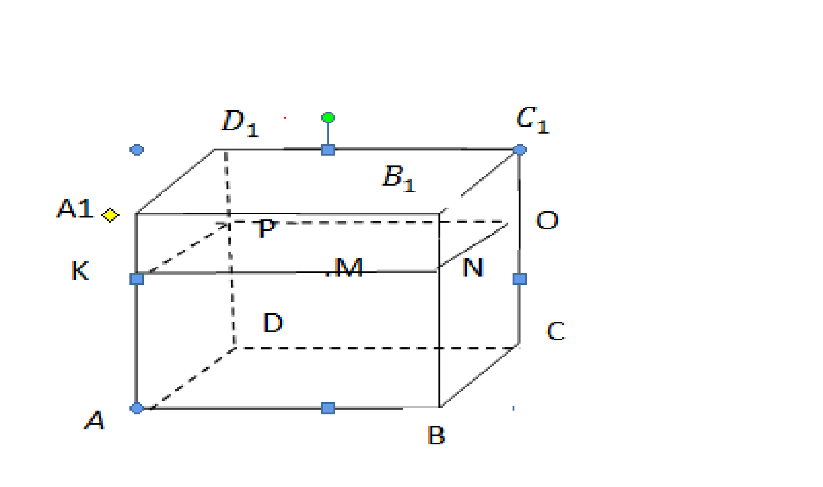
Построить сечение параллелепипеда плоскостью через M
Построение
1. Проводим KN II $A_{1}B_{1}$ через точку M
2. Проводим NO II $B_{1}C_{1}$
3. Проводим PO II $D_{1}C_{1}$
4.Соединим точки K и P
Четырёхугольник KNOP- искомое сечение по признаку параллельности плоскостей

3.Даны векторы $\vec{a}${2; -2 : 4 } в {-2 ; 2 ; 2 }
Вычислить $\vec{a}*\vec{b}$
$Решение:$
$\vec{a}*\vec{b}=2*\left(-2\right)+$(-2) *2+4 * 2=-4-4+8=0
Ответ: 0

4. Решить уравнение sin3x=cos3x
Решение
$\frac{sin3x}{cos3x}= \frac{cos3x}{cos3x}$
tg3x=1
3x=$\frac{π}{4}$ +$πn ;n∈Z$
X=$\frac{π}{12}$+ $\frac{πn}{3}$; n$∈Z$
Ответ: X=$\frac{π}{12}$+ $\frac{πn}{3}$ n$∈Z$
5. Вычислить: $\cos{630°-\sin{1470°-}}ctg1125°$
Решение:
$\cos{630°-\sin{1470°-ctg1125°=\cos\left(360°+270°\right)-\sin\left(360°*4+30°\right)-ctg\left(180°*6+45°\right)=\cos{270°-\sin{30°-ctg45°=0-\frac{1}{2}-1=\frac{3}{2}}}}}$
Ответ: $\frac{3}{2}$

